Communiqué de presse
Bruxelles, 09 août 2018
Salle de bains design : black is back !
Nouveautés Salle de bains – Automne 2018 de FACQ
Le mois de septembre annonce la rentrée des classes, mais aussi et surtout le rendez-vous du design et des nouveautés. FACQ, le spécialiste belge du sanitaire et du chauffage, présente la tendance du moment : la touche noire et élégante, pour une salle de bains ultra chic et moderne, qui contraste avec l’habituel blanc des sanitaires. Adieu le chromé, vive le noir !
Influencé des créateurs de mode et de leur fameuse « petite robe noire », le noir est chic et intemporel. Aujourd’hui, la robinetterie, les accessoires, les finitions de mobilier et même les parois de douche se parent d’un noir intense, en version matte ou brillante, pour recréer ce style moderne et industriel.
De la robinetterie design…
Paffoni suit cette tendance et a étendu sa gamme de robinet noir mat de la série Urban à la série Light. La gamme Light avec ses formes rondes élégante et ses lignes droites aux coins arrondis est connue pour ses coloris chromés, son look en acier inoxydable et ses 7 teintes de couleurs spéciales. Elle est désormais également disponible en noir mat chez FACQ, que ce soit pour la robinetterie de cuisine, de douche, de baignoire ou de lavabo. La collection Urban en noir mat est aussi déclinée pour pouvoir prendre place dans la cuisine et dans la salle de bains, de quoi créer une ambiance cohérente dans toute l’habitation.
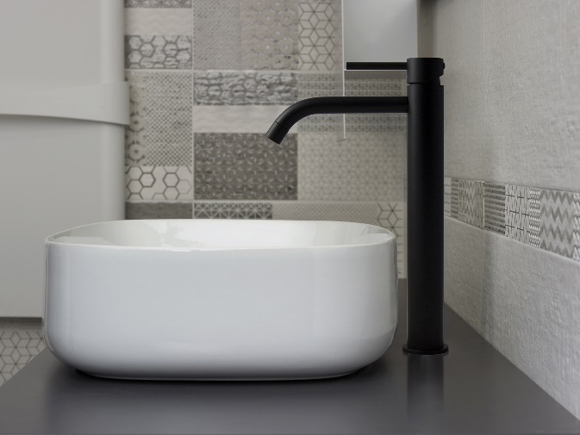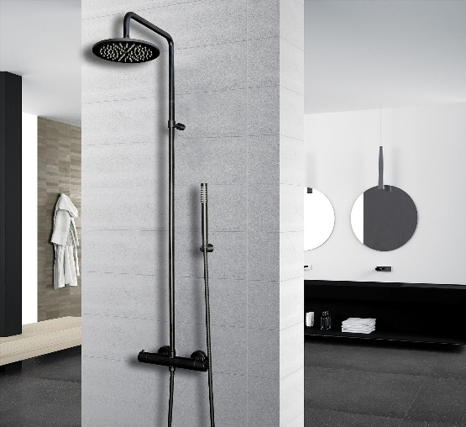
… à la paroi de douche ultra tendance
La verrière très en vogue présente deux grands avantages : elle permet une séparation entre les espaces tout en laissant passer la lumière. De plus, elle s’harmonise parfaitement au look industriel chic d’une salle de bains. C’est l’inspiration de Inda avec sa paroi de douche Black et ses traversants noirs, disponible en exclusivité chez FACQ. Effets stylés garantis sous la douche : cette paroi de douche transforme notre espace bien-être avec une classe indéniable.
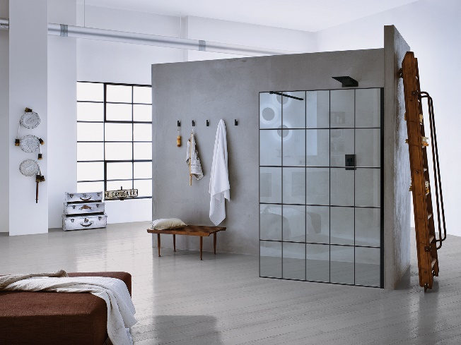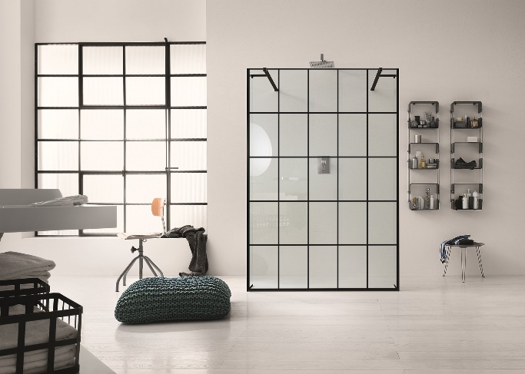
À propos de FACQ
Depuis 1880, la société familiale belge FACQ est spécialisée en matière de salles de bains, de chauffage et d’économies d’énergie. Cette enseigne nationale compte 14 showrooms, 37 sanicenters répartis sur l’ensemble du pays, ainsi que 3 dépôts régionaux.
Visiter un showroom FACQ est l’occasion idéale pour le client de découvrir les multiples univers de la salle de bains ainsi que les dernières tendances et technologies du secteur. Toutes les ambiances de salles de bains et les nouveautés déco des grandes marques y sont représentées. Parallèlement, des zones dédiées aux meubles, douches, vasques, WC, robinetteries et accessoires sont conçues pour faciliter le choix du visiteur. L’entreprise est avant tout au service du client qu’elle conseille et accompagne dans ses projets.
Grâce à la relation durable que FACQ entretient avec ses partenaires, la société offre un service sans faille (certifié ISO 9001), assurant la disponibilité immédiate de milliers de produits grâce à l’important stock dont elle dispose. Via les 37 sanicenters de l’enseigne, les professionnels peuvent commander aisément les produits FACQ et bénéficier d’un service rapide et efficace.
Contact
- Contenu
Pascale Curias
Marketing Manager – FACQ
Tel : 02 719 86 19
E-mail : pascale.Curias@facq.be
- Pratique
Hélène Tuypens
Project Manager – Two cents Agency
Tel : 02 773 50 21 – 0478 763 593
E-mail : ht@twocents.be

